ATENDIMENTO NO PROTOCOLO – ESCOLAS PARTICULARES.
Legislação: Decreto nº 64.355, de 31/07/2019
Com a instituição do sistema São Paulo Sem Papel, o atendimento no setor de protocolo será realizado preferencialmente por meio eletrônico.
Portanto, toda e qualquer documentação deve ser encaminhada, exclusivamente, ao e-mail deoscsp@educacao.sp.gov.br e seguir aos seguintes requisitos:
- Estar em formato de PDF/A;
- Um arquivo para cada documento, que não deverá exceder a 10Mb;
- Estar legível e posicionado corretamente;
- A digitalização deve ser de documento assinado.
- Incluir o ofício com o timbre da escola e assinado.
A escola receberá, como resposta ao e-mail, o número de protocolo e poderá acompanhar a tramitação, como o exemplo abaixo:
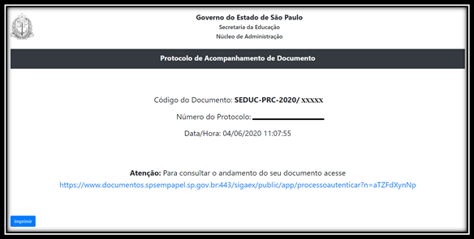

Para acompanhamento da solicitação, seguir as seguintes orientações:
- Acessar o Link: https://www.documentos.spsempapel.sp.gov.br/sigaex/public/app/processoautenticar?n=aTZFdXynNp
- Digitar o Número do Protocolo (exatamente igual ao recebido com as letras e números, diferenciando maiúsculas e minúsculas).
- Clicar no ícone de verificação.
- Clicar na opção Autenticar.
Assim, terá acesso a toda a tramitação do documento, conforme exemplo:
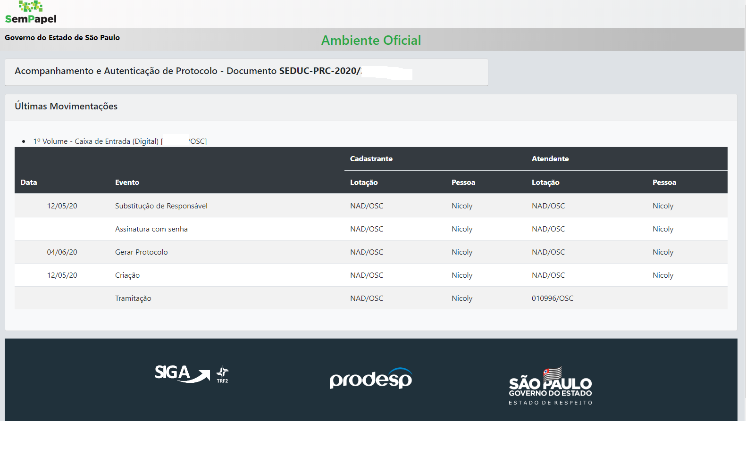
Após, o recebimento pelo Protocolo os documentos serão encaminhados ao setor de competência para análise e manifestação.
Qualquer dúvida, estamos à disposição através do e-mail supra citado e dos telefones (11) 2284-8100 Ramal: 8150 ou 8328.

